Муниципальное бюджетное дошкольное образовательное учреждение «Детский сад №2 «Изюминка»

«Использование регионального компонента при планировании НОД»
Консультация для воспитателей

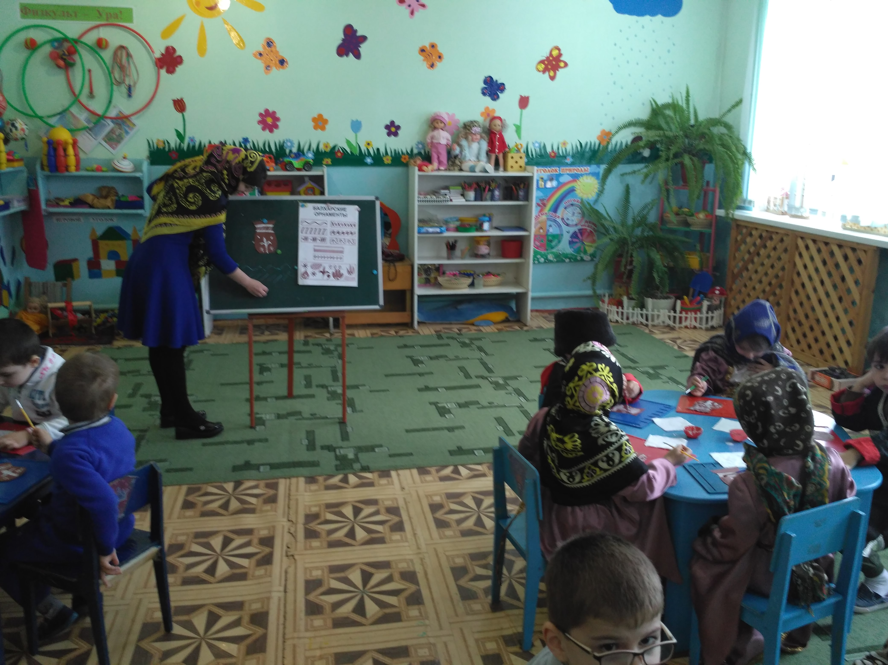

Мурадова А.М.

Ноябрь, 2018 год

В Законе «Об образовании» (ст.7) закреплены два компонента стандарта – федеральный и национально-региональный. Федеральный компонент стандарта обеспечивает единство образовательного пространства в стране, включает образовательные области и является обязательной частью содержания общего среднего образования. Региональный компонент предусматривает возможность введения содержания, связанного с особенностями местности проживания, его традициями. Он отвечает потребностям и интересам народов, проживающих на территории региона, позволяет организовать непосредственно образовательную деятельность с учетом природных и климатических особенностей региона, национального (родного) языка, культуры и национальной литературы.
Региональный компонент сочетает принципы научной обоснованности и практической применимости. Ее реализация основывается на комплексно – тематическом принципе построения образовательного процесса, принципах целостности и интеграции дошкольного образования, строится на адекватных возрасту видах деятельности и формах работы с детьми.
Реализуется региональный компонент через образовательный процесс по двум основным организационным моделям, включающих совместную деятельность взрослого и детей, самостоятельную деятельность детей и предусматривает внедрение адекватной возрастным возможностям учебной модели при осуществлении образовательного процесса с детьми от 6 до 7 лет, обеспечивает преемственность с примерными основными общеобразовательными программами дошкольного образования.
Региональный компонент направлен на всестороннее физическое, социально – личностное, познавательно – речевое, художественно – эстетическое развитие и предусматривает обогащение детского развития посредством приобщения к истокам национальной культуры, краеведения.
В направление «Физическое развитие» заложены начала формирования здорового образа жизни. Все самое ценное, что веками сформировано мудростью и культурой народа, является частью системы дошкольного образования. На занятиях по физической культуре дошкольники знакомятся с играми народов, проживающих на территории региона, с их праздниками, традициями.
В содержании направления «Социально – коммуникативное развитие» в качестве основы выступает общение ребенка на родном языке с взрослым и сверстниками, уровень общения на каждом возрастном этапе имеет своеобразные формы. Общение и разнообразные виды детской деятельности в широком культурном контексте выступают как главное условие присвоения ребенком традиций, формирования начал гражданственности, любви к своей семье, родному краю, Родине, как основа формирования его самосознания.
В содержании направления «Познавательное развитие» главным выступает развитие устойчивого желания общаться на родном языке. Заложить основы правильного звукопроизношения, интонационной выразительности речи, определенного запаса лексических единиц помогут информационно – коммуникационные технологии, аудио, видеозаписи, учебно-методический комплект, детская художественная литература.
Особо выделены задачи развития познавательного интереса в области ознакомления с историей, культурой, архитектурой, природой родного края. Интеграция национальных ценностей и системы образования процесс постоянного совершенствования содержания дошкольного образования, его целей, ценностей, смысловых установок. Введение элементов национальной культуры в содержание познавательно – исследовательской деятельности ребенка способствует формированию личности с высоким уровнем национального самосознания и духовной культуры.
Интеграция в образовательном процессе не самоцель, а потребность перехода системы регионального образования в новое состояние.
Направление «Художественно – эстетическое развитие» рассматривается в единстве формирования эстетического отношения к миру и художественного развития ребенка средствами национальной культуры. Включение национальной культуры в систему дошкольного образования осуществляется посредством педагогического потенциала элементов национальной культуры – музыки, изобразительного искусства, театра, фольклора, народных песен, народных танцев, игры.
Деятельность детей по реализации и освоению регионального компонента организуется в режиме дня в двух основных моделях – совместной деятельности взрослого и детей, и самостоятельной деятельности детей.
Решение образовательных задач в рамках совместной деятельности взрослого и детей – осуществляется как в виде непосредственно образовательной деятельности, так и в виде образовательной деятельности, осуществляемой в ходе режимных моментов.
Непосредственно образовательная деятельность реализуется не на жестко регламентируемых занятиях, а через организацию различных видов детской деятельности (игровой, двигательной, познавательно – исследовательской, коммуникативной, продуктивной, музыкально – художественной, а также чтения художественной литературы) или их интеграцию с использованием разнообразных форм проблемно – игровых ситуаций, чтение художественной (познавательной литературы, наблюдение, подвижная игра, игровое упражнение, детское экспериментирование, проектная деятельность и др.) выбор которых осуществляется педагогами самостоятельно.
Для обеспечения целостности представлений ребенка о родном крае рекомендуется использовать комплексно – тематических подход, отражающий определенный фрагмент действительности и задающий общий контекстный смысл, соответствующий интересам и возрастным возможностям детей. Следует учесть, что новая информация осваивается детьми через разные каналы восприятия (зрительный, слуховой, кинестетический), в связи с чем предлагается при освоении ее содержания использовать различные виды деятельности должны отражать систему образовательного содержания. Они могут расширяют и углубляют содержание примерной основной общеобразовательной программы, что, в свою очередь, позволяет удовлетворить образовательные потребности родителей, познавательный интерес детей, реализовать развивающий потенциал регионального компонента.

При определенном построении образовательного процесса, образовательные задачи способны обогащать друг друга. Поэтому эти возможности взаимообогащения образовательных задач следует учитывать при планировании образовательного процесса.
Планирование образовательного процесса предусматривает объединение комплекса различных видов специфически детских видов деятельности вокруг единой темы. Инициатива в выборе темы может принадлежать педагогам, детям и их родителям. В качестве видов могут выступать тематические недели, события, проекты, сезонные явления в природе, праздники, традиции и др. Освоение заданного содержания реализуется в его самостоятельной деятельности.
Детские виды деятельности рекомендуется выстаивать таким образом, чтобы каждое последующее содержание обогащало имеющиеся представления, позволяло по – новому взглянуть на данное событие, явление, а продуктивная деятельность – позволяла их воплощать. Такой подход дает возможность осознанно и творчески осваивать историю, культуру, природу родного края и самостоятельно использовать полученные знания.
Планирование воспитательно–образовательного процесса с детьми разного возраста имеет свою специфику. Если в младшей, средней, старшей возрастных группах образовательный процесс строится преимущественно в свободных формах, то в подготовительной к школе группе значительное место занимают специально организованные обучающие занятия. Использование на занятиях учебно–методического комплекта, введение учебно–игровой задачи способствуют развитию элементов учебно-игровой задачи способствуют развитию элементов учебной деятельности : умению принять задачу, действовать по инструкции, контролировать себя. Но при этом важно не преувеличивать роль организованного обучения. По особенностям возраста детям гораздо ближе наблюдения за реальными событиями, действия с конкретными объектами, деятельность игрового и соревновательного характера.
Планируя содержание, важно предусмотреть использование разных форм взаимодействия взрослого с детьми: прямое, опосредованное обучение, равноправное сотрудничество. В прямом обучении воспитатель занимает активную позицию, раскрывает содержание, которое дети не могут освоить самостоятельно (показывает символику города, республики, рассказывает о его достопримечательностях, истории). Им необходимо помочь осознать предоставленную информацию. Партнерская деятельность взрослых с детьми и детей между собой чаще используется на разных этапах освоения, что зависит от специфики содержания и опыта детей. Ребенок развивается не только в совместной деятельности со взрослым и сверстниками, но и в самостоятельной деятельности.
Поэтому воспитателю важно организовать развивающую предметную среду в группе, стимулирующую процессы самостоятельного развития ребенка, его самостоятельные творческие проявления.

